Анкета животного без владельца от 20.06.2025 г.

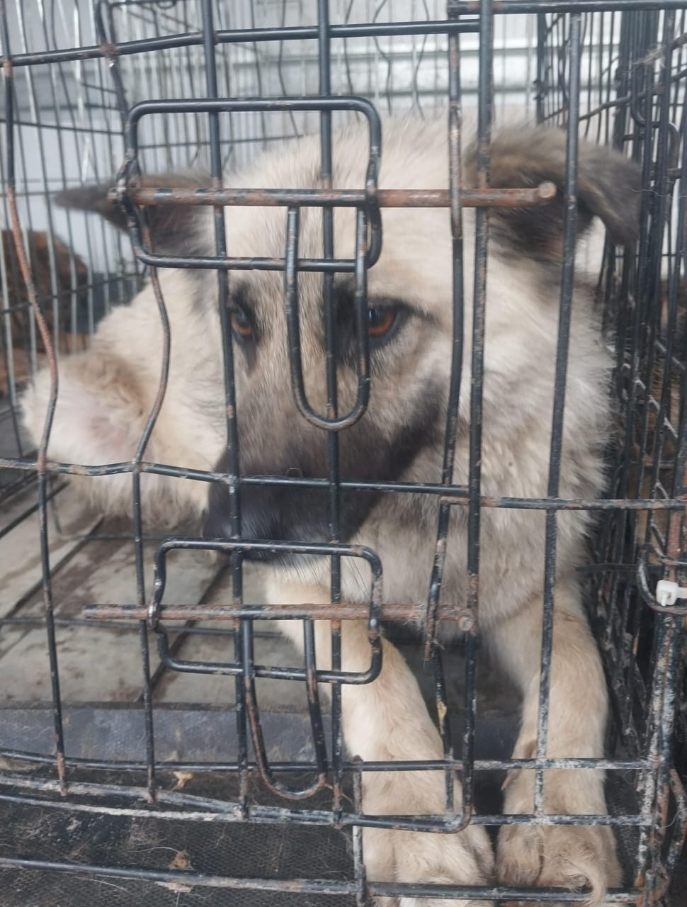 | Дата отлова, место (район, улица) | 20.06.2025 г.  г. Ставрополь, ул. Восточная, 4
 | Вид, пол животного | Сука
 | Окрас животного | Светло-серая
 | Инд. номер/маркировка животного
 | Дата операции

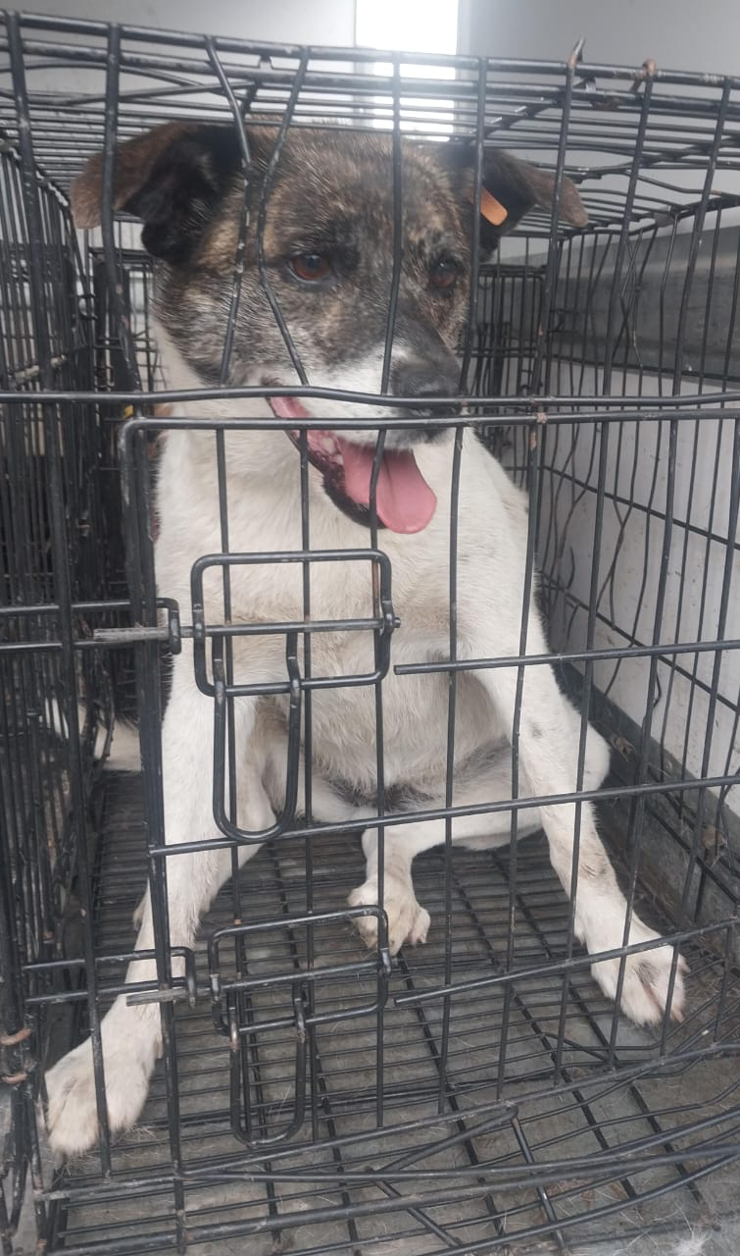 | Дата отлова, место (район, улица) | 20.06.2025 г.  г. Ставрополь, ул. Пархоменко, 50
 | Вид, пол животного | Сука
 | Окрас животного | Белая с черным
 | Инд. номер/маркировка животного
 | Дата операции

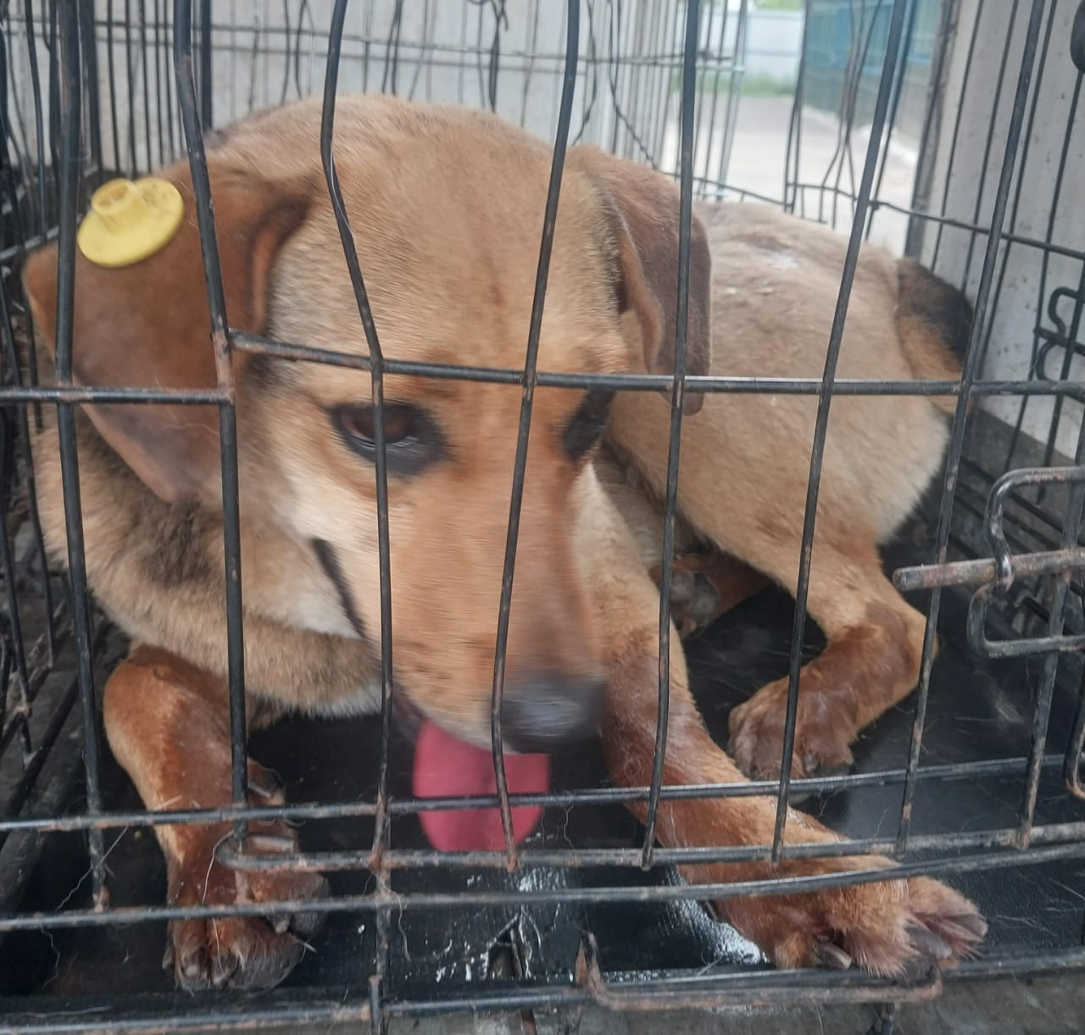 | Дата отлова, место (район, улица) | 20.06.2025 г.  г. Ставрополь, ул. Загорская, 2Б
 | Вид, пол животного | Сука
 | Окрас животного | Темно-рыжая
 | Инд. номер/маркировка животного
 | Дата операции

